


Επιμελητηρίου Αιτωλοακαρνανίας

Ενημερωτικό Δελτίο Οικονομικής Επικαιρότητας 02 2013 .
Του Επιμελητηρίου Αιτωλοακαρνανίας
Antenna Enterprise Europe Network - Hellas.

ΘΕΜΑΤΑ ΕΠΙΚΑΙΡΟΤΗΤΑΣ

Π Ρ Ο Σ Κ Λ Η Σ Η
Το Επιμελητήριο Αιτωλοακαρνανίας, η Διαχειριστική Ευρωπαϊκών Προγραμμάτων και ο Ε.Φ.Ε.Π.Α.Ε., σας προσκαλούν στην παρουσίαση του προγράμματος:
«Ολοκληρωμένη παρέμβαση για την στήριξης της Γυναικείας Απασχόλησης μέσω ενίσχυσης της Επιχειρηματικότητας» του Επιχειρησιακού Προγράμματος «Εθνικό Αποθεματικό Απροβλέπτων»

την Τετάρτη 13 Φεβρουαρίου 2013 και ώρα 18.00
στη Συνεδριακή Αίθουσα του Επιμελητηρίου Αιτωλοακαρνανίας
(Παπαστράτου 53 & Σμύρνης 1, Αγρίνιο)

Αναπτυξιακή Στρατηγική «Ευρώπη 2020»: Προώθηση Επιχειρηματικών Συνεργασιών στην Ελλάδα.
Διεθνής εκδήλωση επιχειρηματικών συναντήσεων (B2B Networking Event) Αθήνα, 12 Μαρτίου 2013
Το Enterprise Europe Network - Hellas προσκαλεί εκπροσώπους μικρομεσαίων επιχειρήσεων και ερευνητικών οργανισμών που ενδιαφέρονται να αναπτύξουν ή να επεκτείνουν τις δραστηριότητές τους στον ευρωπαϊκό χώρο να συμμετάσχουν στη διεθνή εκδήλωση διμερών συναντήσεων που θα πραγματοποιηθεί στην Αθήνα στις 12 Μαρτίου 2013, στις εγκαταστάσεις του ΕΚΕΦΕ «Δημόκριτος».
Η εκδήλωση επιχειρηματικών συναντήσεων γίνεται σε συνέχεια ομώνυμης ημερίδας η οποία θα λάβει χώρα την 11^{η} Μαρτίου 2013 στο Κεντρικό Αμφιθέατρο του ΕΚΕΦΕ «Δημόκριτος». Τα ανωτέρω αποτελούν πρωτοβουλία της Ελληνικής Κυβέρνησης και της Ευρωπαικής Επιτροπής και θα πραγματοποιηθούν παρουσία του Υπουργού Ανάπτυξης Ανταγωνιστικότητας, Υποδομών, Μεταφορών και Δικτύων κ. Κώστα Χατζηδάκη και του Αντιπροέδρου της Ευρωπαϊκής Επιτροπής και αρμόδιου επιτρόπου για θέματα επιχειρήσεων κ. Antonio Tajani.
Βασικές θεματικές κατηγορίες
Η εκδήλωση απευθύνεται σε επιχειρήσεις και οργανισμούς που δραστηριοποιούνται στους παρακάτω τομείς:
· Τρόφιμα & Ποτά
· Υλικά και Βασικές Τεχνολογίες Γενικής Εφαρμογής (KETs)
· Ενέργεια
· Τεχνολογίες Πληροφορικής και Επικοινωνιών
· Φαρμακευτική Βιομηχανία / Επιστήμες Υγείας
· Τουρισμός
Οι συμμετέχοντες θα έχουν τη δυνατότητα να πραγματοποιήσουν επαφές με δυνητικούς συνεργάτες στο εξωτερικό, να προσεγγίσουν νέους πελάτες/προμηθευτές, να εντοπίσουν καινοτόμες τεχνολογίες και προϊόντα και να προχωρήσουν σε νέες επιχειρηματικές και τεχνολογικές συνεργασίες.
Διαδικασία συμμετοχής
Οι ενδιαφερόμενοι καλούνται να δηλώσουν το ενδιαφέρον τους το αργότερο έως τις 18 Φεβρουαρίου 2013, υποβάλλοντας το προφίλ τους μέσω της ιστοσελίδας http://www.b2match.eu/athens-b2b/pages/home.
Η συμμετοχή στην εκδήλωση είναι δωρεάν.
Σημαντικές ημερομηνίες
18 Φεβρουαρίου | Προθεσμία υποβολής προφίλ
25 Φεβρουαρίου | Προθεσμία εκδήλωσης ενδιαφέροντος για κατ' ιδίαν συναντήσεις
7 Μαρτίου | Ενημέρωση συμμετεχόντων για το πρόγραμμα συναντήσεων
11 Μαρτίου | Ημερίδα "Αναπτυξιακή Στρατηγική «Ευρώπη 2020»: Προώθηση Επιχειρηματικών Συνεργασιών στην Ελλάδα"
12 Μαρτίου | Η εκδήλωση διμερών επιχειρηματικών συναντήσεων
Περισσότερες πληροφορίες:
ΕΠΙΜΕΛΗΤΗΡΙΟ ΑΙΤΩΛΟΑΚΑΡΝΑΝΙΑΣ – Antena Enterprise Europe Network - Hellas
Ρόμπολας Γεώργιος
Τμήμα Εμποροβιομηχανικών Θεμάτων
Τηλ. Γραφείου 00302641074531
Φαξ : 2641022590
Κιν . 00306972988154.
E-mail …. grombol@epimetol.gr
Site …. www.epimetol.gr

Εντολή του πρωθυπουργού για επίσπευση των αποκρατικοποιήσεων.

Την επίσπευση του προγράμματος αποκρατικοποιήσεων ζήτησε σε σύσκεψη στο Μέγαρο Μαξίμου , από υπουργούς και τη διοίκηση του Ταμείου Αξιοποίησης της Ιδιωτικής Περιουσίας του Δημοσίου (ΤΑΙΠΕΔ), ο πρωθυπουργός. Το πρόγραμμα αποκρατικοποιήσεων προβλέπει για το 2013 έσοδα ύψους 2,6 δισ., από τα οποία τα 2,23 θα πρέπει να έχουν εισπραχθεί το πρώτο εξάμηνο, ενώ παράλληλα πρέπει να ξεκινήσουν άλλοι 13 διαγωνισμοί για την αξιοποίηση δημόσιων εταιριών και οργανισμών.

Αύξηση των εγγεγραμμένων ανέργων στα μητρώα του ΟΑΕΔ το Δεκέμβριο.

Αύξηση κατά 9,16% σε σύγκριση με τον αντίστοιχο μήνα του 2011 και κατά 1,44% σε σχέση με τον Νοέμβριο παρουσίασαν οι εγγεγραμμένοι άνεργοι τον Δεκέμβριο του 2012, σύμφωνα με τα στοιχεία που έδωσε στη δημοσιότητα ο ΟΑΕΔ. Ειδικότερα, οι εγγεγραμμένοι άνεργοι στα μητρώα του ΟΑΕΔ ανήλθαν τον Δεκέμβριο του 2012 στους 797.578, εκ των οποίων το 42,28% ήταν άνδρες και το 57,72% γυναίκες. Το 64,24% των εγγεγραμμένων ανέργων αναλογεί στην ηλικιακή ομάδα από 30-54 ετών, στην ηλικιακή ομάδα κάτω των 30 αναλογεί το 25,56% και στην ηλικιακή ομάδα άνω των 55 ετών αναλογεί το 10,21%.

Ίδρυση «ΝΕΟΥ» Ταχυδρομικού Ταμιευτηρίου.

Την ίδρυση του «Νέου Ταχυδρομικού Ταμιευτήριου» το οποίο προέκυψε από το διαχωρισμό του ΤΤ σε «καλή» και «κακή» τράπεζα ανακοίνωσε η κυβέρνηση. Στο μεταβατικό πιστωτικό ίδρυμα μεταφέρονται το σύνολο των καταθέσεων και το υγιές ενεργητικό (χαρτοφυλάκιο δανείων και τίτλων) της παλιάς τράπεζας. Η νέα τράπεζα είναι πλήρως κεφαλαιοποιημένη και έχει πρόσβαση σε ρευστότητα από το Ευρωσύστημα, μέσω της Τράπεζας της Ελλάδος, και συνεχίζει κανονικά τη λειτουργία της με στόχο το ταχύτερο δυνατόν να διατεθούν οι μετοχές της προς πώληση.

Μείωση 15,5% των παραγγελιών στη βιομηχανία..
Πτώση 15,5% παρουσίασε ο Γενικός Δείκτης Νέων Παραγγελιών στη Βιομηχανία σε ετήσια βάση τον Νοέμβριο του 2012, έναντι μείωσης 0,8% που σημειώθηκε κατά την αντίστοιχη σύγκριση του έτους 2011 προς το 2010. Ο μέσος Γενικός Δείκτης του δωδεκάμηνου Δεκεμβρίου 2011- Νοεμβρίου 2012, σε σύγκριση με τον ίδιο δείκτη του δωδεκάμηνου Δεκεμβρίου 2010- Νοεμβρίου 2011, μειώθηκε κατά 8,1%, έναντι αύξησης 2,4% που σημειώθηκε από τη σύγκριση των αντίστοιχων προηγούμενων δωδεκαμήνων.

Ενίσχυση 1,2 Δις Ευρώ σε μικρομεσαίες επιχειρήσεις από το ΕΤΕΑΝ.
Κονδύλια ύψους άνω του 1,15 δισ. ευρώ θα διαθέσει στις μικρομεσαίες επιχειρήσεις κατά την επόμενη περίοδο το Εθνικό Ταμείο Επιχειρηματικότητας και Ανάπτυξης (ΕΤΕΑΝ), καθώς με την αναμόρφωση των προγραμμάτων του “ανοίγει” ο δρόμος για την προκήρυξη χρηματοδοτικών και εγγυοδοτικών εργαλείων, που θα τονώσουν τη ρευστότητα στην αγορά. Ειδικότερα, εντός των επόμενων ημερών ενεργοποιείται το νέο Ταμείο Δανειοδοτήσεων Επιχειρηματικής Ανάπτυξης, μέσω του οποίου θα διοχετευθούν δάνεια για κεφάλαιο κίνησης 450 εκατ. ευρώ. Το ύψος των δανείων θα φθάνει μέχρι το 50% του τζίρου του προηγούμενου ή το 50% των παραγγελιών του τρέχοντος έτους και το επιτόκιο εκτιμάται ότι δεν θα υπερβαίνει το 4,5%. Παράλληλα, ενεργοποιείται και το Ταμείο Εγγυοδοσίας για κεφάλαια που θα ανέλθουν σε περίπου 350 εκατ. ευρώ. Με νέους όρους συνεχίζεται η λειτουργία των πέντε Ταμείων Δανειοδοτήσεων για τη χρηματοδότηση ειδικών επενδύσεων 315 εκατ. ευρώ.

Κ. ΜΙΧΑΛΟΣ: Επιστροφή φόρων και τελών σε επιχειρήσεις του κλάδου

προϊόντων υγείας.

Την επιστροφή από το ελληνικό δημόσιο ως αχρεωστήτως καταβληθέντων, σημαντικών ποσών που έχουν καταβληθεί από μεγάλο αριθμό επιχειρήσεων οι οποίες δραστηριοποιούνται στον τομέα προϊόντων Υγείας, για ΦΠΑ, άλλους φόρους και τέλη, ζήτησε με επιστολή του προς τον υπουργό Οικονομικών, ο πρόεδρος της ΚΕΕΕ και του . Όπως επισημαίνεται στην επιστολή, οι επιχειρήσεις προϊόντων υγείας, στις οποίες είχαν χορηγηθεί Ομόλογα Ελληνικού Δημοσίου αντί πληρωμής για δύο ολόκληρα έτη (2008 και 2009), που τελικά «κουρεύτηκαν», στο πλαίσιο του Προγράμματος Ανταλλαγής, είχαν ήδη προπληρώσει στο Ελληνικό Δημόσιο ΦΠΑ κάθε μήνα, Φόρο Εισοδήματος κάθε χρόνο, Κρατήσεις υπέρ τρίτων επί των τιμολογίων και Έκτακτες Εισφορές επί του συνόλου των τιμολογημένων προς τα νοσοκομεία ποσών (τα οποία ουδέποτε εισέπραξαν, διότι εν συνεχεία «κουρεύτηκαν»).

Έλληνες φοιτητές σε κορυφαία αμερικανικά πανεπιστήμια "στέλνει"

το Y-Educational Trip 2013
Το πρόγραμμα Y-Educational Trip διοργανώνεται για τέταρτη χρονιά φέτος από το cluster Corallia και τους συλλόγους Ελλήνων φοιτητών των πανεπιστημίων Στάνφορντ, Μπέρκλεϋ, ΜΙΤ και Georgia Tech των ΗΠΑ, με την υποστήριξη της εταιρείας Sunlight.
Φέτος το πρόγραμμα διευρύνεται περισσότερο και δίδει την ευκαιρία σε 20 (από 17) φοιτητές και φοιτήτριες από ελληνικά πανεπιστήμια να επισκεφθούν τα προαναφερθέντα κορυφαία ακαδημαϊκά ιδρύματα και να εφοδιαστούν με νέες ιδέες και γνώσεις, που θα μπορέσουν να εφαρμόσουν και να αξιοποιήσουν στο δικό τους ακαδημαϊκό περιβάλλον με την επιστροφή τους.
Οι φοιτητές και φοιτήτριες από τις 5 έως τις 13 Απριλίου θα έχουν την ευκαιρία να παρακολουθήσουν μαθήματα, διαλέξεις και σεμινάρια, σύμφωνα με τα ακαδημαϊκά τους ενδιαφέροντα, να επισκεφθούν τεχνολογικές εταιρείες αιχμής και ερευνητικά κέντρα στη Σίλικον Βάλλεϋ, στο Σαν Φρανσίσκο, στη Βοστώνη και στην Ατλάντα, με κύριο στόχο την ανάδειξη της αλληλεπίδρασης των πανεπιστημίων με τα οικοσυστήματα καινοτομίας που στηρίζουν την πρωτοπορία τους, και να αποκομίσουν γνώσεις και πρακτικές, τις οποίες μπορούν να εφαρμόσουν κατά τη διάρκεια των σπουδών τους.
Οι ενδιαφερόμενοι καλούνται να υποβάλουν ηλεκτρονική αίτηση μέχρι τις 22 Φεβρουαρίου 2013, συμπληρώνοντας βασικές πληροφορίες, δίνοντας σύντομες γραπτές απαντήσεις σε τέσσερα ερωτήματα και επισυνάπτοντας βίντεο μεγίστης διάρκειας τριών λεπτών, στο οποίο θα πρέπει να αναπτύξουν ένα ή όλα από τα ερωτήματα που περιλαμβάνονται στην αίτηση.
Την επιλογή των φοιτητών και φοιτητριών που θα συμμετάσχουν στο 4ο Y-Educational Trip θα κάνουν τα μέλη των ελληνικών φοιτητικών συλλόγων των συμμετεχόντων πανεπιστημίων, βάσει των κριτηρίων που αναφέρονται στους όρους συμμετοχής.
Περισσότερες πληροφορίες για τους όρους και τον τρόπο υποβολής συμμετοχής, αλλά και το καλυπτόμενο κόστος είναι αναρτημένες σε συγκεκριμένο σύνδεσμο
http://www.corallia.org/el/events-and-news/press-releases/965-education-trip-2013-.html.

ΙΟΒΕ: Με μικρές επιχειρήσεις απαντούν οι Έλληνες στην κρίση.
Με την ίδρυση μικρών επιχειρήσεων απάντησαν οι Έλληνες στην αβεβαιότητα της οικονομικής κρίσης, σύμφωνα με έρευνα του ΙΟΒΕ. Συγκεκριμένα, το 8% των Ελλήνων ηλικίας 18-64 ετών βρίσκονταν το καλοκαίρι του 2011 σε αρχικό στάδιο επιχειρηματικής δραστηριοποίησης, παρά το δυσμενές οικονομικό περιβάλλον. Μάλιστα, το ποσοστό αυτό, αυξημένο συγκριτικά με το 5,3% που καταγράφηκε το 2010, κατατάσσει την Ελλάδα στην τέταρτη υψηλότερη θέση ανάμεσα στις πλούσιες χώρες του πλανήτη. Παρά την ύφεση στην οποία βρίσκεται η ελληνική οικονομία εδώ και πέντε χρόνια, το ΙΟΒΕ επισημαίνει πως η Ελλάδα καταγράφει το μεγαλύτερο παγκοσμίως ποσοστό - 15,8% - επιχειρήσεων που λειτουργούν πάνω από 3,5 χρόνια.

Μείωση στο κόστος ενέργειας στις μεγάλες βιομηχανίες.

Προς επίλυση φαίνεται να εισέρχεται το ζήτημα του ενεργειακού κόστους των μεγάλων επιχειρήσεων. Χθες έγινε μια πρώτη συζήτηση για το θέμα, μεταξύ του πρωθυπουργού, του προέδρου του ΣΕΒ, των υπουργών Οικονομικών, Ανάπτυξης και του υφυπουργού Περιβάλλοντος. Όπως δήλωσε ο υπουργός Οικονομικών, έγιναν συγκρίσεις ανάμεσα στα κόστη της ελληνικής βιομηχανίας και αυτά που ισχύουν σε άλλες χώρες και αποφασίστηκε από το ΥΠΕΚΑ, σε συνεργασία με το υπουργείο Οικονομικών, να εκπονήσουν σειρά μέτρων ώστε να μειωθεί το κόστος ενέργειας χωρίς να επηρεαστεί ο προϋπολογισμός, με σκοπό να γίνει η ελληνική βιομηχανία περισσότερο ανταγωνιστική.

Το Enterprise Europe Network διοργανώνει Β2Β συναντήσεις στη Σόφια (Βουλγαρία) στις 7 Μαρτίου 2013.
Η Ένωση Βουλγαρικών Βιομηχανιών - Ένωση Επιχειρήσεων της Βουλγαρίας και το Ταμείο Εφαρμοσμένης Έρευνας και Επικοινωνιών, στα πλαίσια του Enterprise Europe Network, σε συνεργασία με το Inter Expo Center, Σόφια, και την ICM doo, Σλοβενία, έχουν τη χαρά να σας προσκαλέσουν την επιχείρησή σας να συμμετάσχει σε εκδήλωση B2B διμερών επιχειρηματικών συναντήσεων και μεταφοράς τεχνολογίας στις 7 Μαρτίου 2013, Πέμπτη, από τις 10:00 - 18:00 στο Inter Expo Center (www.iec.bg).
Το Φόρουμ είναι εξαιρετική ευκαιρία για τις επιχειρήσεις και Οργανισμούς για τη δημιουργία πολύτιμων επιχειρηματικών επαφών με τις Βουλγαρικές και ξένες εταιρείες με στόχο την επιχειρηματική συνεργασία, τη μεταφορά τεχνολογίας ή τη συμμετοχή σε έργα που χρηματοδοτούνται από ευρωπαϊκά προγράμματα. Οι διμερείς συναντήσεις προσφέρουν στους συμμετέχοντες τη δυνατότητα να κάνουν απευθείας επαφές με πιθανούς συνεργάτες, να μάθουν για τα νέα και τις τάσεις, να προωθήσουν τις επιχειρηματικές τους δραστηριότητες και την ανταλλαγή εμπειριών.
Οι B2B συναντήσεις θα πραγματοποιηθούν στις ακόλουθες εξειδικευμένες διεθνείς εκθέσεις:
• MachTech & Metal (www.machtech-metal.bg) - Διεθνής έκθεση B2B στη Βουλγαρία και την περιοχή της Κεντρικής και Ανατολικής Ευρώπης για μεταλλουργία, χυτήρια και εργαλεία.
• IFAM (www.ifam.bg) - B2B εμπορική έκθεση στον τομέα της αυτοματοποίησης, ρομποτική, μηχατρονική, κλπ στη Βουλγαρία και την ευρύτερη περιοχή.
• INTRONIKA (www.intronika.bg) - Εξειδικευμένη Β2Β εμπορική έκθεση για τη βιομηχανία ηλεκτρονικών, εξαρτήματα, μετρήσεις, τηλεπικοινωνιών, υπηρεσιών, κλπ.
• PLAST (www.plast.bg) - B2B εμπορική έκθεση για τα πλαστικά και καουτσούκ στη Βουλγαρία και την περιοχή της Κεντρικής και Ανατολικής Ευρώπης.
• TRANSPORT & LOGISTICS__(http://iec.bg/en/event/23/transport-logistics) - η 6η Διεθνής Εξειδικευμένη Έκθεση και B2B Φόρουμ για τη δημιουργία ενός ιδανικού περιβάλλοντος εμπειρογνωμόνων για να υποδεχτούν νέες προτάσεις, καινοτόμα προϊόντα, τεχνολογίες και υπηρεσίες, να συμβάλει στην ανάπτυξη της αγοράς SEE.
• SECURITY EXPO 2013 (http://www.bcci.bg/fairs/security/index.htm) - Διεθνής Εξειδικευμένη Έκθεση για συστήματα ασφαλείας και επικοινωνιών, έλεγχο και παρακολούθηση εγκαταστάσεων, πυρανίχνευση και πυροσβεστικό εξοπλισμό, οχήματα έκτακτης ανάγκης και ασφαλείας.
Η Εγγραφή έχει ξεκινήσει και η συμμετοχή είναι δωρεάν.
Περισσότερες πληροφορίες:
ΕΠΙΜΕΛΗΤΗΡΙΟ ΑΙΤΩΛΟΑΚΑΡΝΑΝΙΑΣ – Antena Enterprise Europe Network - Hellas
Ρόμπολας Γεώργιος
Τμήμα Εμποροβιομηχανικών Θεμάτων
Τηλ. Γραφείου 00302641074531
Φαξ : 2641022590
Κιν . 00306972988154.
E-mail …. grombol@epimetol.gr
Site …. www.epimetol.gr

Το Enterprise Europe Network διοργανώνει Β2Β συναντήσεις και Έκθεση Στο Βελιγράδι (Σερβία) στις 5 Μαρτίου 2013.
Η "FOODREX-Culinaria" Expo είναι Διεθνή Έκθεση Τροφίμων και Ποτών που θα πραγματοποιηθεί από τις 4 έως τις 6 Μάρτη του 2013 στο Βελιγράδι, με μια τάση να γίνει μια παραδοσιακή εκδήλωση. Από το 2013, οι δύο αυτές εκθέσεις γεωργικών ενσωματώθηκαν με σκοπό την παροχή σε κοινή οργάνωση ίδιο τόπο και χρόνο για τους εκθέτες και τους επισκέπτες.
Λαμβάνοντας υπόψη το γεγονός ότι ο τομέας των Αγρο-τροφίμων είναι ένας στρατηγικός τομέας στη Σερβία, καθώς και ότι η Σερβία είναι ένας από τους κορυφαίους παραγωγούς τροφίμων και ποτών στη Νοτιοανατολική Ευρώπη, με η πρόθεση των διοργανωτών και όλων των σχετικών Οργανισμών είναι η "FOODREX-Culinaria" expo γίνει αναγνωρίσιμη ως μία από τις πιο σημαντικές εκδηλώσεις Αγρο-τροφίμων στην περιοχή της νοτιοανατολικής Ευρώπης.
B2B Κλάδοι:
Φρέσκα τρόφιμα / Κατεψυγμένα Τρόφιμα / Ιδιαίτερα τρόφιμα
Νερό, αναψυκτικά και ποτά
Γάλα και γαλακτοκομικά προϊόντα
Ζυμαρικά και προϊόντα αρτοποιίας
Ψάρια και θαλασσινά
Κρέας και προϊόντα κρέατος
Φρούτα και λαχανικά
Προϊόντα Ζαχαροπλαστικής
Μπαχαρικά και καρυκεύματα τροφίμων
Βιολογικά τρόφιμα
FOODREX - CULINARIA 2013 - Brokerage event:
Σε ένα υποστηρικτικό πρόγραμμα της έκθεσης, η εκδήλωση επιχειρηματικών συναντήσεων b2b FOODREX-Culinaria, είναι η ιδανική περίπτωση για να κάνουν επαφές και να προετοιμάσει το μέλλον των επιχειρήσεων. Η Εκδήλωση θα επιτρέψει στους συμμετέχοντες να συναντηθούν με τους πιο ελπιδοφόρους συνεργάτες σε προ-προγραμματισμένες συναντήσεις.
Επίσης υπάρχει δυνατότητα για την παρουσίαση της εταιρείας σας ώστε να εντοπίσει τους συμμετέχοντες.
Η Εκδήλωση θα επιτρέψει στους συμμετέχοντες του να πραγματοποιήσουν εποικοδομητικές επαφές με πιθανούς επιχειρηματικούς εταίρους και ευκαιρίες για τη διεθνοποίηση των επιχειρήσεων. Ατομικές διμερείς συναντήσεις θα οργανωθούν και θα προκαθοριστούν με τη βοήθεια του προσωπικού του Enterprise Europe Network.
Γιατί να συμμετάσχω;
Είναι μοναδική ευκαιρία για τις Μικρομεσαίες Επιχειρήσεις και τους επιχειρηματίες να βρουν πιθανούς επιχειρηματικούς εταίρους στη Νοτιοανατολική Ευρώπη μέσα από τις συναντήσεις B2B.
Η ΣΥΜΜΕΤΟΧΗ ΣΤΗΝ ΕΚΔΗΛΩΣΗ ΕΙΝΑΙ ΔΩΡΕΑΝ
Διάρκεια συνάντησης: 30 λεπτά. Μέγιστος αριθμός: 10 συνεδριάσεις
Για να εγγραφείτε για την εκδήλωση B2B ή για περισσότερες πληροφορίες, παρακαλώ επισκεφθείτε την ιστοσελίδα: http://www.b2match.eu/foodrex2013
Εγγραφή: έως 25 Φεβρουαρίου 2013.
Online επιλογή B2B συναντήσεων: 26 Φεβρουαρίου - 1 Mαρτίου 2013.
Διμερή συναντήσεις: 5 Μαρτίου 2013. Εκθεσιακό Κέντρο Βελιγραδίου
Περισσότερες πληροφορίες:
ΕΠΙΜΕΛΗΤΗΡΙΟ ΑΙΤΩΛΟΑΚΑΡΝΑΝΙΑΣ – Antena Enterprise Europe Network - Hellas
Ρόμπολας Γεώργιος
Τμήμα Εμποροβιομηχανικών Θεμάτων
Τηλ. Γραφείου 00302641074531
Φαξ : 2641022590
Κιν . 00306972988154.
E-mail …. grombol@epimetol.gr
Site …. www.epimetol.gr

Πρωτοβουλία ΣΕΒ για την Εξωστρέφεια σε συνεργασία με το Επιμελητήριο Αιτωλοακαρνανίας.
Έναρξη του προγράμματος ενίσχυσης των δεξιοτήτων και ικανοτήτων εξωστρέφειας των στελεχών επιχειρήσεων
Δυναμικά ξεκίνησε η υλοποίηση της Πρωτοβουλίας Εξωστρέφειας του ΣΕΒ, σε συνεργασία με το Επιμελητήριο Αιτωλοακαρνανίας . με βάση τον μεγάλο αριθμό αιτήσεων συμμετοχής στις δράσεις συμβουλευτικής υποστήριξης, δικτύωσης και επιμόρφωσης.
Με δεδομένο το ιδιαίτερο ενδιαφέρον συμμετοχής που εκδηλώνεται και με σκοπό τη διευκόλυνση των στελεχών και επιχειρήσεων που επιθυμούν να ενταχθούν στο πλαίσιο της συγκεκριμένης Πρωτοβουλίας Ανάπτυξης Δεξιοτήτων και Ικανοτήτων Εξωστρέφειας, επισημαίνεται ότι η τρέχουσα Πρόσκληση για τα Στελέχη Επιχειρήσεων παραμένει ανοικτή έως τις 28/02/2013.
Οι κύριοι άξονες της πρωτοβουλίας για την Εξωστρέφεια είναι οι ακόλουθοι :
• Παροχή ολοκληρωμένης συμβουλευτικής υποστήριξης στα στελέχη των επιχειρήσεων από έμπειρους εκπαιδευτές, συμβούλους και εμπειρογνώμονες εξαγωγών, για την προετοιμασία και ανάπτυξη εξωστρεφούς δραστηριότητας. Ενδεικτικά, η υποστήριξη αφορά στο σχεδιασμό των προπαρασκευαστικών ενεργειών για τις εξαγωγές, στην προετοιμασία του σχεδίου εξαγωγικής δράσης, στην παρακολούθηση εκπόνησης του σχεδίου, κτλ.
• Επιμόρφωση στελεχών επιχειρήσεων σε θέματα εξωστρέφειας και εξαγωγικών διαδικασιών. Ενδεικτικά, η επιμόρφωση επικεντρώνεται σε θέματα όπως, η διαδικασία ανάπτυξης εξωστρεφούς στρατηγικής, η έρευνα ξένων αγορών, οι προδιαγραφές και η σήμανση προϊόντων, η αναζήτηση συνεργασιών στο εξωτερικό, η διασφάλιση των πληρωμών, οι εξαγωγικές διαδικασίες, τα φορολογικά και τελωνειακά θέματα, κτλ.
• Δικτύωση των στελεχών επιχειρήσεων με φορείς, εμπειρογνώμονες και συμβούλους, με στόχο τη διάχυση επιτυχημένων μεθόδων και εμπειρίας που έχει αποκτηθεί στην αντιμετώπιση προβλημάτων στις εξαγωγές, καθώς και στην ανάπτυξη εξωστρεφούς προσανατολισμού.
Η πρωτοβουλία για την Εξωστρέφεια εντάσσεται σε ένα ολοκληρωμένο, πρωτοποριακό πρόγραμμα για την ενίσχυση του παραγωγικού δυναμικού της ελληνικής οικονομίας, το οποίο στηρίζεται σε τρεις βασικούς πυλώνες: την Εξωστρέφεια, την Καινοτομία και τη Νέα Επιχειρηματικότητα.
Στην πρωτοβουλία θα ενταχθούν, χωρίς καμία οικονομική επιβάρυνση, συνολικά 400 στελέχη από περίπου 200 επιχειρήσεις.
Οι ενδιαφερόμενοι μπορούν να αναζητήσουν περισσότερες πληροφορίες για την Πρωτοβουλία, στο ενημερωτικό Φυλλάδιο του Προγράμματος, στην ιστοσελίδα www.sev4enterprise.org.gr - όπου υποβάλλονται ηλεκτρονικά οι αιτήσεις συμμετοχής - καθώς και από τους συνεργαζόμενους φορείς:
➲ ΣΕΒ / Αθήνα, τηλ.: 211 5006118, email: sev4enterprise@sev.org.gr
➲ ΣΕΒΕ / Θεσσαλονίκη, τηλ.: 2310 535333, email: exportnet@seve.gr
Προσβλέπουμε στην ανταπόκρισή σας και στην συμμετοχή σας σε αυτήν την δυναμική αναπτυξιακή σύμπραξη.

ΠΡΟΣΚΛΗΣΗ ΣΥΜΜΕΤΟΧΗΣ
ΣTH ΔΙΕΘΝΗ ΕΚΘΕΣΗ ΑΓΡΟΤΙΚΩΝ ΠΡΟΙΟΝΤΩΝ
NOVISAD, (ΣΕΡΒΙΑ 18-24/05/2013)

ΠΡΟΦΙΛ ΕΚΘΕΣΗΣ
ΥΠΕΥΘΥΝΟΣ ΟΡΓΑΝΩΣΗΣ
Κωλέτσης Οδυσσέας
T.:210 9982320
Fax:2109982411
E: koletsis@hepo.gr

ΚΟΣΤΟΣ ΣΥΜΜΕΤΟΧΗΣ
Εσωτ.χώρος 110 € / τ.μ +200 €
Κατάλογος Έκθεσης
πλέον ΦΠΑ
ΑΙΤΗΣΗ ΣΥΜΜΕΤΟΧΗΣ
ΕΩΣ22/2/2013 η
Μέχρι εξαντλήσεως του χώρου

Αποστολή στο FAX 210 9982411 η
Ηλεκτρονικά
ΧΡHΣΙΜΑ LINKS
www.novisadexpo.com
Η 80^{η} Διεθνής Έκθεση NOVISAD AGRICULTURAL FAIR 2013 διοργανώνεται ετησίως στον Εκθεσιακό χώρο στο ΝΟΒΙΣΑΝΤ της ΣΕΡΒΙΑΣ.

Σκοπός της έκθεσης είναι να καλύψει τις ανάγκες της ανερχόμενης αγοράς της Σερβίας, αλλά και της ευρύτερης περιοχής των Βαλκανίων &Κεντρικής Ευρώπης.

Σύμφωνα με στοιχεία των οργανωτών τα εμπορικά αποτελέσματα των εκθετών του 2012 ήταν περισσότερο από ικανοποιητικά καθώς το 91% ήταν απόλυτα ικανοποιημένοι από την συμμετοχή τους, ενώ το 88% θα επαναλάβουν τη συμμετοχή τους .

Προϊόντα που προβάλλονται:
- Αγροτικός τομέας (αγροτικά μηχανήματα χωματουργικά, θεριστικά, σποράς τρακτέρ, ξηραντές, σιλό, εξοπλισμός διακίνησης αγροτικών προϊόντων, σπόροι και επεξεργασία, λιπάσματα, τεχνολογίες και εξοπλισμός, λιπάσματα, αρδευτικός εξοπλισμός και τεχνολογίες Συσκευασίας)
- Τομέας κτηνοτροφικών προϊόντων (εξοπλισμός, τεχνολογίες βελτίωσης και αναπαραγωγής ζώων και πουλερικών, κτηνιατρικά φάρμακα)
- Τομέας ιχθυηρών προϊόντων (αναπαραγωγή, τεχνολογίες, συνθήκες μεταφοράς και αποθήκευσης, θαλασσινά και βάρκες και πλοία για θαλάσσιο και ποταμίσιο ψάρεμα).
- Τομέας ανθοκομικής, κηπουρικής (άνθη και φυτά για κήπους και θερμοκήπια, έπιπλα και αξεσουάρ για κήπους, είδη ανθοκομικής, εξοπλισμός και εργαλεία).

ΣΤΑΤΙΣΤΙΚΑ ΣΤΟΙΧΕΙΑ

- Καθαρή εκθεσιακή επιφάνεια: 85.000 τετρ. μέτρα . Λόγω της αυξημένης ζήτησης που παρουσιάζεται, το 2013 προβλέπεται να ξεπεράσει τα 100.000 τετρ. μέτρα.
- Σύνολο εκθετών: 1,500εταιρείες
Σύνολο επισκεπτών: 300.000 από (Ρουμανία, Ουγγαρία,, Κροατία, Μαυροβούνιο, Μολδαβία, Σλοβενία, Ουκρανία, Σκόπια κλπ)

(*) ΚΟΣΤΟΣ ΣΥΜΜΕΤΟΧΗΣ

To κόστος ανέρχεται σε 110 €/τμ +200 € registration fee για εσωτερικό χώρο, πλέον ΦΠΑ

Ο Οργανισμός στην προσπάθεια να στηρίξει στο μέγιστο δυνατό τις ελληνικές επιχειρήσεις, διατηρεί και για το 2013 το υψηλό ποσοστό στήριξης.
Το παραπάνω κόστος περιλαμβάνει :
- ενοίκιο χώρου, κατασκευή και βασικό εξοπλισμό stand
- τεχνικές και λειτουργικές δαπάνες του περιπτέρου (παροχή και κατανάλωση ηλεκτρικού ρεύματος , καθαρισμός stand)
- καταχώριση του εκθέτη στον επίσημο κατάλογο της Έκθεσης

ΟΡΟΙ ΣΥΜΜΕΤΟΧΗΣ
Οι ενδιαφερόμενοι θα πρέπει να καταβάλουν μαζί με την αίτηση συμμετοχής τους:
1. Προκαταβολή, το 50 % του συνολικού κόστους συμμετοχής και το ποσό των 200 € (registration fee) άμεσα και
2. Εξόφληση του υπόλοιπου 50 % και του ανάλογου ΦΠΑ με επιταγή λήξης ως 15 Απριλίου 2013.
Σημειώνουμε για διευκόλυνση σας αρ. λογαριασμού :
Εμπορική Τράπεζα, ΟΠΕ 054/84029998 και ΙΒΑΝ GR 79 0120 5540 0000 0008 4029 998
Παρακαλούμε η εξόφληση της συμμετοχής να γίνει με επιταγή που θα αποσταλεί με courier υπόψη κ.Ο.Κωλέτση, ταυτόχρονα με την αίτηση συμμετοχής στον ΟΠΕ (M. Aντύπα 86, 163 46 Ηλιούπολη).
Η εμπρόθεσμη καταβολή από όλους τους εκθέτες του ποσού που αντιστοιχεί στην συμμετοχή είναι απαραίτητη προϋπόθεση για την εξασφάλιση του χώρου και επιστρέφεται σε περίπτωση ακύρωσης, μόνο εφόσον ο χώρος αυτός διατεθεί σε άλλη εταιρία.
Ευχαριστούμε για τη συνεργασία, μη διστάσετε να επικοινωνήσετε μαζί μας για οποιαδήποτε συμπληρωματική πληροφορία.

ΠΡΟΣΚΛΗΣΗ ΣΥΜΜΕΤΟΧΗΣ
ΣTH ΔΙΕΘΝΗ ΕΚΘΕΣΗ ΤΡΟΦΙΜΩΝ ΚΑΙ ΠΟΤΩΝ
SIAL CANADA 2013, (ΤΟΡΟΝΤΟ, ΚΑΝΑΔΑ 30/4/2013 ΕΩΣ 2/5/2013)

ΠΡΟΦΙΛ ΕΚΘΕΣΗΣ
ΣYMMETOXH ΟΠΕ 50%
ΑΙΤΗΣΕΙΣ ΣΥΜΜΕΤΟΧΗΣ

Μέχρι 26 Μαρτίου 2013

ΥΠΕΥΘΥΝΗ ΕΠΙΚΟΙΝΩΝΙΑΣ
ΖΩΗ ΣΤΟΪΚΑΚΗ
ΤΗΛ: 2310 510047
e-mail:stoikaki@hepo.gr

ΧΡHΣΙΜΑ LINKS
http://www.sialcanada.com

www.suricom.com.cy



Sial Canada- το όχημα για την είσοδο στην αγορά τροφίμων και ποτών στην Β.Αμερική.

Πρόκειται για τη μεγαλύτερη εμπορική έκθεση στο χώρο των τροφίμων και των ποτών που πραγματοποιείται σε ετήσια βάση εδώ και 10 χρόνια στην οικονομική καρδιά του Καναδά, το Τορόντο. Η εν λόγω έκθεση προσφέρει στους εκθέτες και επισκέπτες πληθώρα επιχειρηματικών ευκαιριών καταδεικνύοντας όλο το φάσμα δράσης της υπ΄αριθ. 1 παγκόσμιας εξαγωγικής αγοράς προς Η.Π.Α. με το ύψος των εξαγωγών από τον συγκεκριμένο χώρο να έχει ανέλθει το 2009 σε 15,7 δις.£
Βασικοί στόχοι της διοργάνωσης της Sial Canada είναι :
- Πρόσβαση σε εξειδικευμένο κοινό και εμπορικούς επισκέπτες από όλες τις περιοχές τόσο της χώρας του Καναδά όσο και της ευρύτερης περιοχής της Β. Αμερικής.
- Διερεύνηση της αγοράς και του ανταγωνισμού
- Γνωριμία με νέους πελάτες και εξυπηρέτηση παλαιών πελατών
- Προβολή και προώθηση των προϊόντων και υπηρεσιών των συμμετεχόντων
- Εξεύρεση νέων συνεργατών και ακόμη
- Δημιουργία εικόνας με σταθερή προσήλωση στην αγορά

Η Διεθνής Έκθεση τροφίμων και ποτών Sial Canada 2013 πραγματοποιείται στο εκθεσιακό κέντρο DIRECT ENERGY CENTRE στο Τορόντο του Καναδά.

ΣΤΑΤΙΣΤΙΚΑ ΣΤΟΙΧΕΙΑ ΠΡΟΗΓΟΥΜΕΝΗΣ ΔΙΟΡΓΑΝΩΣΗΣ
- Καθαρή εκθεσιακή επιφάνεια: 70.000 τ.μ.
- Σύνολο εκθετών: 676,από 45 χώρες οι 25 εκ των οποίων προέρχονται από Η.Π.Α.
- Σύνολο επισκεπτών 13.952 ,προερχόμενοι από 60 χώρες.

(*) ΚΟΣΤΟΣ ΣΥΜΜΕΤΟΧΗΣ
Η συμμετοχή του Οργανισμού (50%) θα εφαρμοσθεί στο τιμολόγιο ενοικίου χώρου και κατασκευής, (για όποιο πακέτο επιλέξετε και μέχρι το επίπεδο PRACTICAL PACKAGE ) με μέγιστο χώρο τα 9 τ.μ. περίπου (1 booth ή 100 τετ. πόδια)).
H συνολική τιμή ενός booth 9 τ.μ. εξοπλισμένου, όπως φαίνεται στην σχετική φόρμα, με την εκδοχή PRACTICAL PACKAGE + κόστος του χώρου, ανέρχεται σε 5.200€ περίπου (regular rate - για κλείσιμο χώρου μέχρι 26/3/2013).
Η συμμετοχή του ΟΠΕ προς τον οργανωτή θα πραγματοποιηθεί μετά την οικονομική τακτοποίηση του εκθέτη προς τον οργανωτή έως 26 Μαρτίου 2013 και όχι αργότερα και αφού προηγουμένως προσκομισθούν στον ΟΠΕ αντίστοιχα παραστατικά (αντίγραφο αίτησης συμμετοχής και σχετικό καταθετήριο της προκαταβολής).

ΟΡΟΙ ΣΥΜΜΕΤΟΧΗΣ

Οι ενδιαφερόμενοι θα πρέπει να αποστείλουν και στον ΟΠΕ ένα αντίγραφο από την αίτηση συμμετοχής που θα αποσταλεί προς τους οργανωτές (συνημμένη σε pdf αρχείο).
Σημειώνεται ότι η αίτηση συμμετοχής των οργανωτών αποτελεί ανέκκλητη δέσμευση καταβολής του αντίστοιχου ενοικίου και η αποστολή των αντίστοιχων καταβολών θα πρέπει να γίνει κατά τις προβλεπόμενες από τους οργανωτές ημερομηνίες.
Σε περίπτωση ακύρωσης της συμμετοχής από εκθέτη και ενώ ήδη έχει καταβληθεί η συμμετοχή του , ο ΟΠΕ δεν θα καταβάλει το υπόλοιπο 50% της δικής του συμμετοχής. Υπόχρεος είναι ο ίδιος ο εκθέτης για την καταβολή του υπόλοιπου 50%.
Όλες οι υπόλοιπες δαπάνες ,πέραν του τιμολογίου που αφορά στο 50% του ενοικίου του χώρου και στην κατασκευή, βαρύνουν αποκλειστικά και μόνον τους εκθέτες.
Θα τηρηθεί αυστηρά η σειρά προτεραιότητας και ο ΟΠΕ θα καλύψει την συμμετοχή μέχρι 15 ελληνικών επιχειρήσεων.
Οι ενδιαφερόμενες εταιρείες παρακαλούνται να απευθύνονται, για περισσότερες πληροφορίες ,στην εκπρόσωπο της οργανώτριας εταιρείας για Ελλάδα και Κύπρο:
SURICOM CONSALTANTS LTD,
tel: +357 25 589418,
fax: +357 25 589296,
e-mail : demetra@suricom.com.cy,
www.suricom.com.cy
Δήμητρα Χρυσοστόμου
Managing director
Ευχαριστούμε για τη συνεργασία, μη διστάσετε να επικοινωνήσετε μαζί μας για οποιαδήποτε συμπληρωματική πληροφορία.


Κάντε like στην σελίδα μας στο fb    Επισκεφτείτε την ιστοσελίδα μας   | Αγαπητοί φίλοι,  Με μεγάλη μου χαρά επικοινωνώ μαζί σας για να σας προσκαλέσω στην επίσημη παρουσίαση του 37ου Παγκόσμιου Συνεδρίου Αρχιμαγείρων της WACS που θα διεξαχθεί στην Αθήνα το 2016, τη Δευτέρα 11 Φεβρουαρίου 2013 και ώρα 12:00 στην αίθουσα C2 του Εκθεσιακού Κέντρου METROPOLITAN EXPO, στο πλαίσιο της Διεθνούς Εκθέσεως για τα Ξενοδοχεία & τη Μαζική Εστίαση HORECA 2013.  Επίσημοι προσκεκλημένοι ομιλητές είναι ο Δήμαρχος Αθηναίων, κος Γεώργιος Καμίνης και ο πρόεδρος της WACS - World Association of Chefs Societies, Mr. Gissur Gudmundsson. Την παρουσίαση θα παρακολουθήσουν όλοι οι υποστηρικτές της διεκδίκησης καθώς και πλήθος επιχειρηματιών του κλάδου που θα ενημερωθούν για το πρόγραμμα συνεργασίας-χορηγίας του συνεδρίου.  Επιπλέον, καθόλη της διάρκεια της HORECA, στο περίπτερο της Λέσχης Αρχιμαγείρων Ελλάδος (Hall 4) θα δίνεται η δυνατότητα κατ’ιδίαν συναντήσεων, σε ειδικό χώρο, για την ενημέρωση φορέων, επιχειρήσεων και εκπαιδευτικών ιδρυμάτων σχετικά με το συνέδριο, τη WACS και το πρόγραμμα συνεργασίας-χορηγίας του συνεδρίου.  Η παρουσία και συμμετοχή σας θα μας δώσει μεγάλη χαρά. Η Ομοσπονδία Αρχιμαγείρων Ελλάδος αντιλαμβάνεται την ανάγκη για εξωστρέφεια στις δύσκολες εποχές που διανύουμε και πιστεύουμε ότι όλοι μαζί μπορούμε να συμβάλλουμε στην τόνωση της Ελληνικής οικονομίας μέσω της διάδοσης της Ελληνικής Γαστρονομίας.  Με την πεποίθηση της θετικής σας ανταπόκρισης, διατελούμε.  Με εκτίμηση,  Μίλτος Καρούμπας  Πρόεδρος Ομοσπονδίας Αρχιμαγείρων Ελλάδος  Π.Α. wacs2016@artion.com.gr
  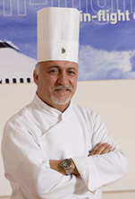

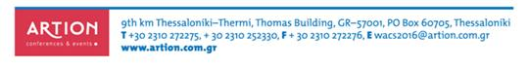

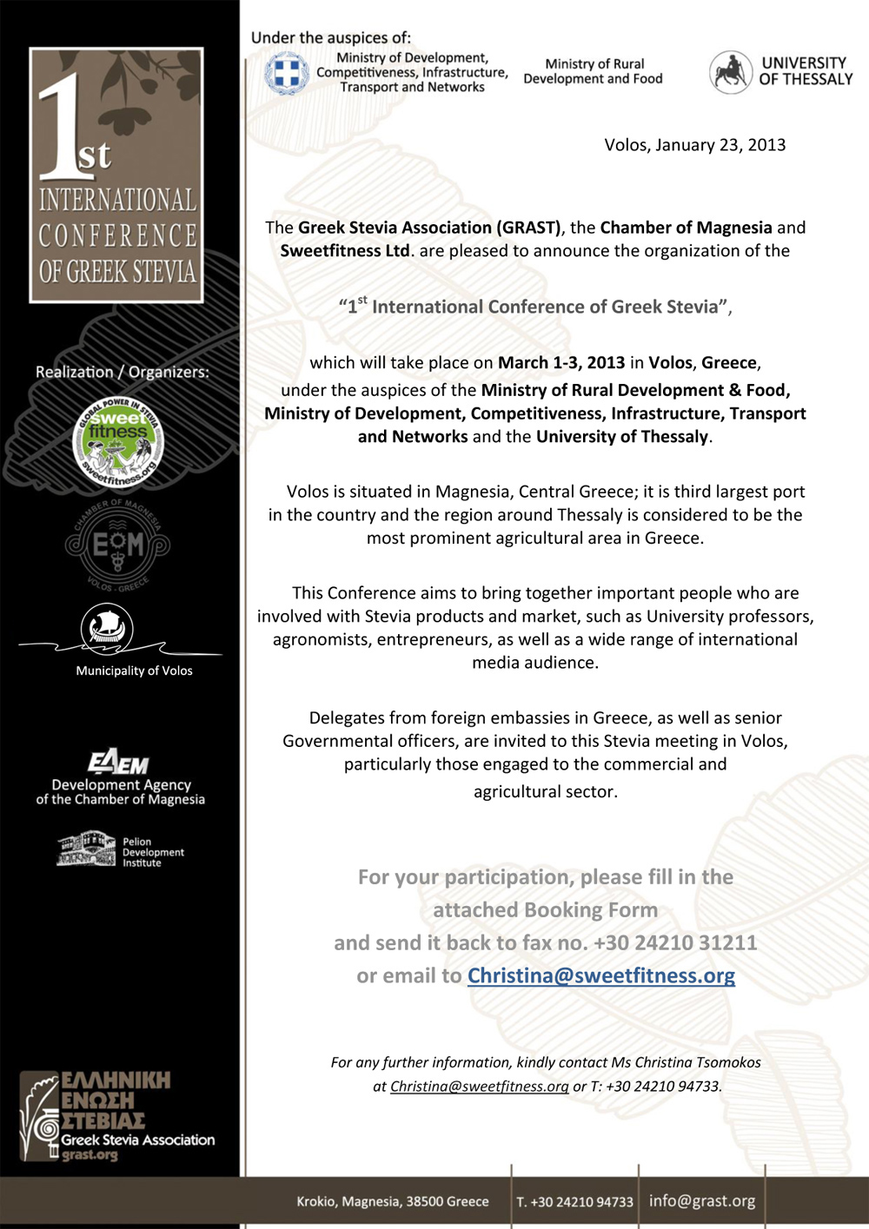

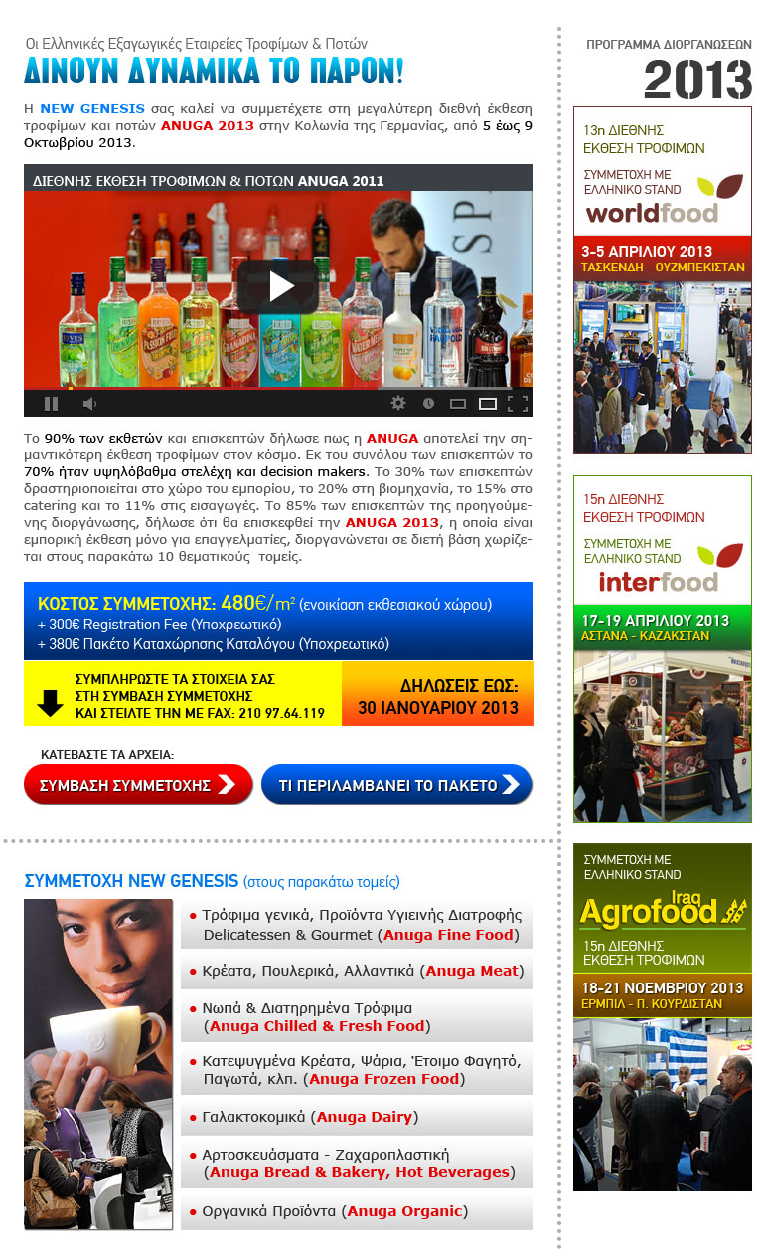

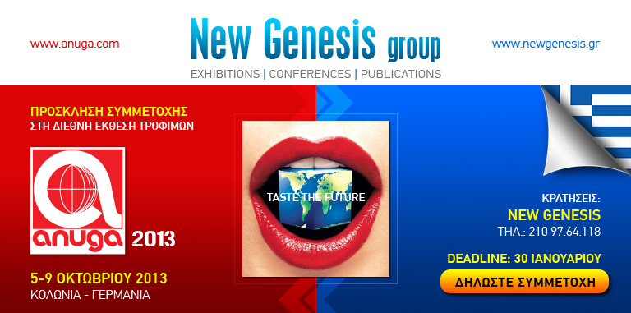




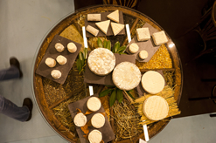



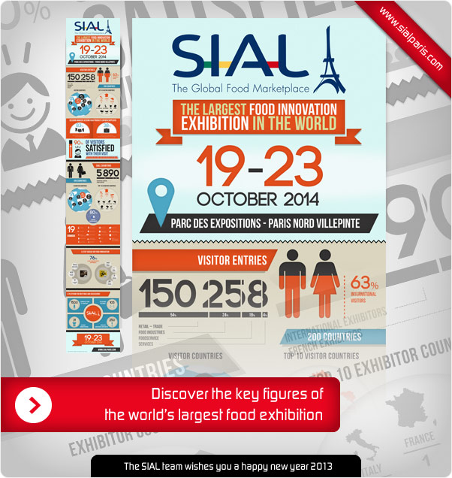

ΠΡΟΣΚΛΗΣΗ ΣΥΜΜΕΤΟΧΗΣ
ΣTH ΔΙΕΘΝΗ ΕΚΘΕΣΗ ΤΡΟΦΙΜΩΝ ΚΑΙ ΠΟΤΩΝ
ALIMENTARIA AND HOREXPO, (ΛΙΣΑΒΩΝΑ, ΠΟΡΤΟΓΑΛΙΑ 14 ΕΩΣ 17/4/2013)

ΠΡΟΦΙΛ ΕΚΘΕΣΗΣ
ΥΠΕΥΘΥΝΗ ΕΠΙΚΟΙΝΩΝΙΑΣ
ΖΩΗ ΣΤΟΪΚΑΚΗ
ΤΗΛ: 2310 510047
e-mail:stoikaki@hepo.gr

ΑΙΤΗΣΕΙΣ ΣΥΜΜΕΤΟΧΗΣ

Μέχρι 11 Μαρτίου 2013

ΣYMMETOXH ΟΠΕ 50%

XΡHΣΙΜΑ LINKS
http://www.alimentariahorexpo-lisboa.com

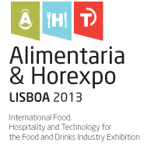

Alimentaria and Horexpo- πόλος έλξης για την αγορά τροφίμων και ποτών στην Πορτογαλία.

Πρόκειται για την πλέον ενδιαφέρουσα εμπορική έκθεση στο χώρο των τροφίμων και των ποτών, εξοπλισμού ξενοδοχείων καθώς και στον χώρο της μαζικής εστίασης που πραγματοποιείται σε ετήσια βάση εδώ και 12 χρόνια στην πρωτεύουσα της Πορτογαλίας, την Λισσαβώνα . Η εν λόγω έκθεση προσφέρει στους εκθέτες και επισκέπτες ,οι οποίοι σημειωτέων είναι αποκλειστικά και μόνον επαγγελματίες του χώρου, πληθώρα επιχειρηματικών ευκαιριών και μια πύλη σε μια δυνητική αγορά 250 εκατομμυρίων πορτογαλόφωνων καταναλωτών.
Βασικοί στόχοι της διοργάνωσης της Alimentaria and Horexpo είναι :
- Πρόσβαση σε εξειδικευμένο κοινό και εμπορικούς επισκέπτες από όλες τις περιοχές τόσο της χώρας της Πορτογαλίας όσο και της ευρύτερης περιοχής της Ιβηρικής Χερσονήσου και της Δυτικής Ευρώπης.
- Διερεύνηση της αγοράς και του ανταγωνισμού
- Γνωριμία με νέους πελάτες και εξυπηρέτηση παλαιών πελατών

ΕΠΙΧΕΙΡΗΜΑΤΙΚΕΣ ΣΥΝΑΝΤΗΣΕΙΣ

Οι οργανωτές της εν λόγω έκθεσης στα πλαίσια προβολής και προώθησης των προϊόντων και υπηρεσιών των συμμετεχόντων- εκθετών διοργανώνουν δωρεάν Β2Β Meetings με επαγγελματίες αγοραστές του κλάδου από Βραζιλία, Μεξικό ,Αγκόλα, Μοζαμβίκη και άλλες πορτογαλόφωνες χώρες.

Η Διεθνής Έκθεση τροφίμων και ποτών Alimentaria and Horexpo 2013 πραγματοποιείται στο εκθεσιακό κέντρο FEIRA INTERNATIONAL DE LISBOA στη Λισσαβώνα της Πορτογαλίας.

ΣΤΑΤΙΣΤΙΚΑ ΣΤΟΙΧΕΙΑ ΠΡΟΗΓΟΥΜΕΝΗΣ ΔΙΟΡΓΑΝΩΣΗΣ
- Καθαρή εκθεσιακή επιφάνεια: 45.000 τ.μ.
- Σύνολο εκθετών: 850,εκ των οποίων οι 216 προέρχονται από 30 χώρες του εξωτερικού(Ισπανία, Γερμανία, Κίνα, ΗΠΑ, Βουλγαρία, Ρουμανία, Αργεντινή)
- Σύνολο εμπορικών επισκεπτών 30.000 από Ηνωμένο Βασίλειο, Ηνωμένες πολιτείες, Ολλανδία, Ρωσία ,Ινδία ,Κίνα, Γαλλία, Ισραήλ, Ισπανία, Βραζιλία κ.α.

(*) ΚΟΣΤΟΣ ΣΥΜΜΕΤΟΧΗΣ
Η συμμετοχή του Οργανισμού (50%) θα εφαρμοσθεί στο τιμολόγιο ενοικίου χώρου και κατασκευής με τον βασικό εξοπλισμό λειτουργίας (1 τραπέζι,4 καθίσματα, ράφια, βασικός φωτισμός ) και με μέγιστο χώρο τα 9 τ.μ.H συνολική τιμή ενός booth 9 τ.μ. με τον βασικό εξοπλισμό, ανέρχεται σε 1.532,50€ .
Η συμμετοχή του ΟΠΕ προς τον οργανωτή θα πραγματοποιηθεί μετά την οικονομική τακτοποίηση του εκθέτη προς τον οργανωτή έως 11 Μαρτίου 2013 και όχι αργότερα και αφού προηγουμένως προσκομισθούν στον ΟΠΕ αντίστοιχα παραστατικά (αντίγραφο αίτησης συμμετοχής και σχετικό καταθετήριο της προκαταβολής).

ΟΡΟΙ ΣΥΜΜΕΤΟΧΗΣ

Οι ενδιαφερόμενοι θα πρέπει να αποστείλουν και στον ΟΠΕ ένα αντίγραφο από την αίτηση συμμετοχής που θα αποσταλεί προς τους οργανωτές (συνημμένο αρχείο).
Σημειώνεται ότι η αίτηση συμμετοχής των οργανωτών αποτελεί ανέκκλητη δέσμευση καταβολής του αντίστοιχου ενοικίου και η αποστολή των αντίστοιχων καταβολών θα πρέπει να γίνει κατά τις προβλεπόμενες από τους οργανωτές ημερομηνίες.
Σε περίπτωση ακύρωσης της συμμετοχής από εκθέτη και ενώ ήδη έχει καταβληθεί η συμμετοχή του , ο ΟΠΕ δεν θα καταβάλει το υπόλοιπο 50% της δικής του συμμετοχής. Υπόχρεος είναι ο ίδιος ο εκθέτης για την καταβολή του υπόλοιπου 50%.
Όλες οι υπόλοιπες δαπάνες ,πέραν του τιμολογίου που αφορά στο 50% του ενοικίου του χώρου και στην κατασκευή, βαρύνουν αποκλειστικά και μόνον τους εκθέτες.
Θα τηρηθεί αυστηρά η σειρά προτεραιότητας και ο ΟΠΕ θα καλύψει την συμμετοχή μέχρι 8 ελληνικών επιχειρήσεων.
Οι ενδιαφερόμενες εταιρείες παρακαλούνται να απευθύνονται, για περισσότερες πληροφορίες ,στην εκπρόσωπο της οργανώτριας εταιρείας για Ελλάδα:
Reed Exhibitions
Representative For Greece
P.O. BOX 70251, Γλυφάδα,
16675, Ελλάδα.
κ .Β. Τάντουλα
Φαξ: +30 210 9626150
Mobile : +30 6944570952
vicky.tantoula@gmail.com
paulkyriazis@hol.gr
Ευχαριστούμε για τη συνεργασία, μη διστάσετε να επικοινωνήσετε μαζί μας για οποιαδήποτε συμπληρωματική πληροφορία

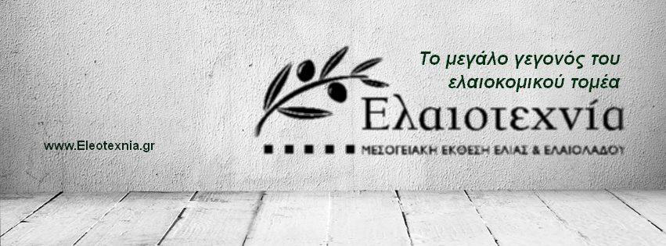

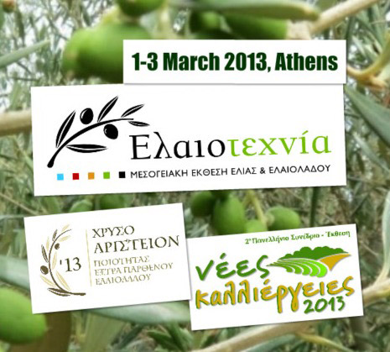


Μεγάλα ονόματα στην 6η διεθνή έκθεση «Ecotec»
Μεγάλα ονόματα εταιριών από το χώρο των τεχνολογιών περιβάλλοντος επιβεβαίωσαν ήδη τη συμμετοχή τους στην 6η διοργάνωση της διεθνούς έκθεσης «ECOTEC - Τεχνολογίες Περιβάλλοντος & Φωτοβολταϊκά Συστήματα» που θα πραγματοποιηθεί εφέτος από την Πέμπτη 18 έως και την Κυριακή 21 Απριλίου.
Παρά την οικονομική κρίση, σε σημαντικούς τομείς όπως η διαχείριση αποβλήτων, η ανακύκλωση, η εξοικονόμηση ενέργειας, η γεωθερμία κλπ, παρατηρείται μια έντονη κινητικότητα την περίοδο αυτή στη χώρα η οποία αντανακλάται και από το ενδιαφέρον για συμμετοχή στην έκθεση εταιριών που κινούνται στον πυρήνα αλλά και στην περιφέρεια των τεχνολογιών αυτών.
Επιπλέον δυο σημαντικές καινοτομίες θα χαρακτηρίσουν την φετινή διοργάνωση της «Ecotec» που δικαίως έχει χαρακτηρισθεί ως «η μεγαλύτερη έκθεση τεχνολογιών περιβάλλοντος στην Νοτιοανατολική Ευρώπη»:
Μετά από πέντε, ιδιαίτερα επιτυχημένες διοργανώσεις στο «Expo Athens», μεταφέρεται τώρα στο σύγχρονο και ευρωπαϊκών προδιαγραφών εκθεσιακό κέντρο «Metropolitan Expo», δίπλα στο διεθνές αεροδρόμιο «Ελευθέριος Βενιζέλος».
Επιπλέον παρέχει έναν ακόμα λόγο προσέλκυσης μεγάλου αριθμού επισκεπτών αφού ταυτόχρονα –και σε διαφορετικές αίθουσες του μεγαλύτερου στην Αττική εκθεσιακού κέντρου- πραγματοποιούνται δύο γνωστές εκθέσεις με συγγενές αντικείμενο
- η «DOMICATEC Σαλόνι Δόμησης και Ανακαίνισης» και
- η 11η κλαδική έκθεση «ΕΛΛΗΝΙΚΟ ΑΛΟΥΜΙΝΙΟ»
Η συνύπαρξη της «ECOTEC - Τεχνολογίες Περιβάλλοντος & Φωτοβολταϊκά Συστήματα» με τις δύο αυτές εκθέσεις παρέχει στους επισκέπτες τη δυνατότητα μιας ακόμη πιο ολοκληρωμένης ενημέρωσης, ιδιαίτερα πάνω σε οικιστικές λύσεις για εξοικονόμηση ενέργειας (κουφώματα, μονώσεις κλπ) ενώ το «Metropolitan Expo» τους εξυπηρετεί με την εύκολη πρόσβαση μέσω της Αττικής οδού ή με τον προαστιακό σιδηρόδρομο και το μετρό, αλλά και με τη γειτνίαση του με ξενοδοχεία, εμπορικά κέντρα, χώρους αναψυχής και φυσικά το διεθνές αεροδρόμιο.
Η «Ecotec - Τεχνολογίες Περιβάλλοντος & Φωτοβολταϊκά Συστήματα» διοργανώνεται κάθε χρόνο από την «T Expo», συνοδεύεται πάντα από το συνέδριο «Ecoforum», τελεί υπό την αιγίδα του Υπουργείου Περιβάλλοντος Ενέργειας και Κλιματικής Αλλαγής (ΥΠΕΚΑ) και υποστηρίζεται από όλους σχεδόν τους φορείς του χώρου. Μεγάλος χορηγός επικοινωνίας είναι το μηνιαίο περιοδικό «Ecotec» και χορηγοί επικοινωνίας τα περιοδικά της T-Press «Θερμοϋδραυλικός», «Ηλεκτρολόγος», «Εργοταξιακά Θέματα», «Μετάδοση Ισχύος», «Logistics & Management» και «Car & Truck».

Διαρκής πληροφόρηση για την πορεία της έκθεσης «Ecotec» και των συνεδριακών εκδηλώσεων του «Ecoforum» παρέχεται από τον διαδικτυακό τόπο www.ecotec-exhibition.gr.

ΕΠΙΧΕΙΡΗΜΑΤΙΚΕΣ ΣΥΝΕΡΓΑΣΙΕΣ
20120410027 | Σουηδική εταιρεία, η οποία έχει αναπτύξει ένα καινοτόμο κάδο απορριμμάτων, αναζητά εμπορικούς μεσάζοντες και διανομείς στην Ευρώπη.
20120815019 | Κολλέγιο αγγλικής γλώσσας από τη νοτιοδυτική Βρετανία αναζητά συνεργάτες από το εξωτερικό που δραστηριοποιούνται στην ανεύρεση φοιτητών για εκμάθηση της αγγλικής γλώσσας και σε άτομα που εργάζονται σε τμήματα Ανθρώπινου Δυναμικού (HR) και επιδιώκουν να αναπτύξουν τις γλωσσικές δεξιότητες του προσωπικού τους.
20120627023 | Ισπανική εταιρεία που δραστηριοποιείται στον τομέα της μηχανικής και του μετάλλου, τη συναρμολόγηση μηχανών, την αεροναυτική, τους σιδηροδρόμους, τις ανανεώσιμες πηγές ενέργειας και σε άλλους βιομηχανικούς τομείς, προσφέρει δυνατότητες υπεργολαβίας από κάθε ενδιαφερόμενο εταίρο.
20110804021 | Αυστριακή εταιρεία με πατενταρισμένο σύστημα οικοδόμησης σπιτιών χαμηλής ενέργειας στον τομέα των κατασκευών από ξύλο και πηλό αναζητά προμηθευτές των ξύλινων τμημάτων για την κατασκευή εσωτερικών τοίχων.
20120815014 | Γερμανική εταιρεία ενδιαφέρεται για την αγορά υπάρχοντος εργοστασίου εμφιάλωσης μεταλλικού νερού στην Ελλάδα ή την Κύπρο, με στόχο τον εκσυγχρονισμό της παραγωγής και της εμφιάλωσης, προκειμένου να καθιερωθεί ελληνικό brand name επιτραπέζιου μεταλλικού νερού.
20110729022 | Γερμανική εταιρεία, που ειδικεύεται στην πρόσληψη προσωπικού και υπαλλήλων, αναζητά Ευρωπαίους συνεργάτες, με στόχο να τους παρουσιάσει στη γερμανική αγορά εργασίας.
20120809028 | Εταιρεία από Γερμανία προσφέρει καινοτόμο εργαλείο για την απομάκρυνση εντόμων (τσιμπούρι) από τον άνθρωπο. Είναι το μόνο εργαλείο για το σκοπό αυτό στη γερμανική αγορά το οποίο έχει εγκριθεί από τον αρμόδιο εθνικό οργανισμό υγείας. Η εταιρεία αναζητά εταίρους (εκπρόσωπος, διανομέας, συνεργασία υπό τη μορφή δικαιώχρισης - franchise, κοινοπραξία), για την προώθηση του προϊόντος σε νέες αγορές.
20120713018 | Γαλλική εταιρεία που παράγει οδοντικά τρυπάνια για εμφυτεύματα, χειρουργικά εργαλεία και εργαλεία ενδοδοντίας, κατασκευασμένα από ανοξείδωτο χάλυβα, αναζητά εμπορικές συνεργασίες (διανομείς ή και παραγωγούς εμφυτεύσιμων ιατρικών συσκευών). Για τα ενδοδοντικά εργαλεία η εταιρεία αναζητά εταιρείες που συνεργάζονται άμεσα με οδοντιάτρους με στόχο να συμπεριλάβει τα ενδοδοντικά εργαλεία στο πλήρες πακέτο προϊόντων που θα προτείνεται σε οδοντιάτρους.
20111215038 | Εταιρεία από τη Ρουμανία που ειδικεύεται στην κατασκευή μαξιλαριών και βιομηχανικού χαρτιού για συσκευασία, αναζητά εμπορικούς μεσάζοντες για τη διανομή των προϊόντων της.
20111010029 | Σέρβικη εταιρεία που ειδικεύεται στην κατασκευή προϊόντων όπως πόρτες και παράθυρα, αναζητά εταίρους για τη δημιουργία κοινοιπραξίας καθώς και εμπορικούς μεσάζοντες από χώρες της Ευρωπαϊκής Ένωσης.

ΧΡΗΣΙΜΕΣ ΣΥΝΔΕΣΕΙΣ

Ιστοσελίδα του Πανευρωπαϊκού Δικτύου «Enterprise Europe Network»
http://ec.europa.eu/enterprise-europe-network

Ιστοσελίδα του Ελληνικού Δικτύου «Enterprise Europe Network - Hellas»
http://www.enterprise-hellas.gr

ΓΔ Επιχειρήσεων και Βιομηχανίας
http://ec.europa.eu/enterprise/

Εκτελεστικός Οργανισμός για την Ανταγωνιστικότητα και την Καινοτομία (EACI)
http://europa.eu/agencies/executive_agencies/eaci/index_en.htm

Ευρωπαϊκή πύλη για τις ΜΜΕ
http://ec.europa.eu/enterprise/sme/

Επιτροπή των Περιφερειών
http://www.cor.europa.eu

Ευρωπαϊκή Οικονομική και Κοινωνική Επιτροπή
http://eesc.europa.eu

Δοκιμαστική ομάδα ευρωπαϊκών επιχειρήσεων
http://ec.europa.eu/yourvoice/ebtp

Ψηφιακή Βιβλιοθήκη Επιστήμης & Τεχνολογίας του Ε.Κ.Τ.
http://www.ekt.gr/diglib

Εθνικό Στρατηγικό Πλαίσιο Αναφοράς 2007 – 2013
http://www.espa.gr

ΕΠΑΝ ΙΙ: Επιχειρησιακό Πρόγραμμα Ανταγωνιστικότητα και Επιχειρηματικότητα
http://www.antagonistikotita.gr

Η Κοινωνία της Πληροφορίας
www.infosoc.gr

ΠΕΠ Δυτικής Ελλάδας, Πελοποννήσου και Ιονίων Νήσων
www.dytikiellada-peloponnisos-ionio.gr/

Γενική Γραμματεία Επενδύσεων και Ανάπτυξης
www.ependyseis.gr

Επιμελητήριο Αιτωλοακαρνανίας
www.epimetol.gr
www.etakcci.gr

Επικεφαλής: | Κα Χρυσάφη Άννα
Δημόσιες Σχέσεις: | Κος Ρόμπολας Γεώργιος
Οικονομικά: | Κος Αγγέλης Γεώργιος
Στοιχεία Επικοινωνίας:
Τηλέφωνα : | 26410 74531 - 74511
Fax : | 26510 22590
Ταχυδρομική Διεύθυνση: | Ευρωπαϊκό Κέντρο "enterprise europe", ANTENNA Επιμελητήριο Αιτωλοακαρνανίας Παπαστράτου 53 & Σμύρνης 1  30100 ΑΓΡΙΝΙΟ
Ηλεκτρονικές Διευθύνσεις: | grombol@epimetol.gr
Ιστοσελίδα: | http://www.enterprise-hellas.gr/  http://www.cci-ioannina.gr/el/een.htm  http://www.epimetol.gr/aitnia/articles/article.jsp?categoryid=5116&context=103&globalid=23900&articleid=7135





